

МИНИСТЕРСТВО НАУКИ И ВЫСШЕГО ОБРАЗОВАНИЯ РОССИЙСКОЙ ФЕДЕРАЦИИ

Федеральное государственное бюджетное образовательное учреждение высшего образования

**"МИРЭА - Российский технологический университет"**

# РТУ МИРЭА

Институт информационных технологий (ИТ)

Кафедра практической и прикладной информатики (ППИ)

**ОТЧЕТ**  **ПО ПРАКТИЧЕСКОЙ РАБОТЕ №4**

**по дисциплине**

**«**Анализ и концептуальное моделирование систем**»**

|  |  |  |  |
| --- | --- | --- | --- |
| Выполнил студент группы ХХХХ-ХХ-ХХ | |  | Иванов И.И. |
| Принял старший преподаватель |  |  | Свищёв А.В. |
|  |  |  |  |
|  |  |  |  |
|  |  |  |  |
|  | |

Москва 2023



**Практическая работа № 4.**

**Построение UML – модели системы. Диаграмма последовательности.**

**Цель работы:** изучить структуру модели анализа, правила построения диаграмм последовательности, кооперации.

**Задачи:** научиться отображать взаимодействие объектов в динамике.

**ПО:** Visual Paradigm, Draw.io, Rational Rose.

**Порядок выполнения работы:**

1. Построить диаграмму последовательности по описанию приведенного варианта использования: «Студент хочет записаться на некий семинар, предлагаемый в рамках некоторого учебного курса. С этой целью проводится проверка подготовленности студента, для чего запрашивается список (история) семинаров курса, уже пройденных студентом (перейти к следующему семинару можно, лишь проработав материал предыдущих занятий). После получения истории семинаров объект класса "Слушатель" получает статус подготовленности, на основе которой студенту сообщается результат (статус) его попытки записи на семинар.» Заполнить таблицу на основе полученной диаграммы:

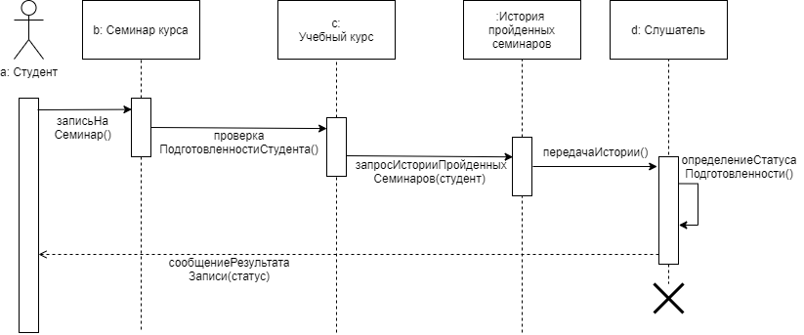

**Рисунок 1 - Диаграмма последовательности по приведенному описанию**

*Таблица 1 — Взаимодействие элементов диаграммы*

|  |  |  |  |
| --- | --- | --- | --- |
| **Отправитель** | **Тип сообщения** | **Наименование** | **Получатель** |
| a: Студент | Синхронное | записьНаСеминар() | b: Семинар курса |
| b: Семинар курса | Синхронное | проверкаПодготовленности  Студента() | c: Учебный курс |
| c: Учебный курс | Синхронное | запросИсторииПройденных  Семинаров(студент) | :История пройденных семинаров |
| :История пройденных семинаров | Синхронное | передачаИстории() | d: Слушатель |
| d: Слушатель | Самовызов | определениеСтатуса  Подготовленности() | d: Слушатель |
| d: Слушатель | Возврат | сообщениеРезультатаЗаписи() | a: Студент |

1. Построить диаграмму кооперации по описанию приведенного варианта использования в п.1.

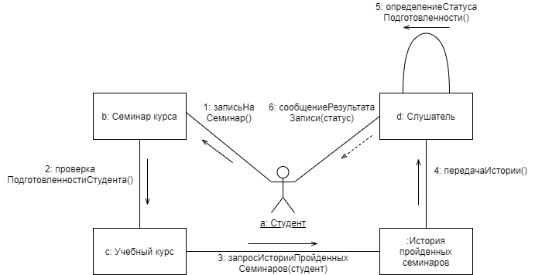

**Рисунок 2 - Диаграмма кооперации по приведенному описанию**

1. Построить модель отношений между объектами (диаграмма последовательности) системы расписания в ВУЗе в рамках одного прецедента.

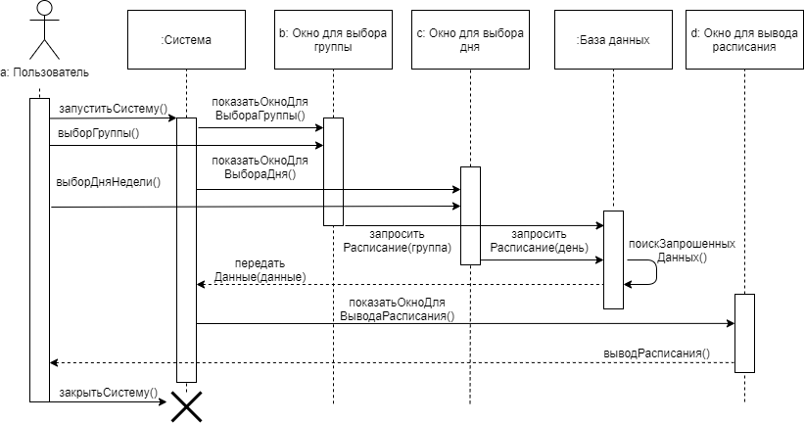

**Рисунок 3 - Диаграмма последовательности организации расписания в ВУЗе**

*Таблица 2 — Взаимодействие элементов диаграммы*

|  |  |  |  |
| --- | --- | --- | --- |
| **Отправитель** | **Тип сообщения** | **Наименование** | **Получатель** |
| a: Пользователь | Синхронное | запуститьСистему() | :Система |
| :Система | Синхронное | показатьОкноДля  ВыбораГруппы() | b: Окно для выбора группы |
| a: Пользователь | Синхронное | выборГруппы() | b: Окно для выбора группы |
| :Система | Синхронное | показатьОкноДля  ВыбораДня() | c: Окно для выбора дня |
| a: Пользователь | Синхронное | выборДня() | c: Окно для выбора дня |
| b: Окно для выбора группы | Синхронное | запроситьРасписание(группа) | :База данных |
| c: Окно для выбора дня | Синхронное | запроситьРасписание(день) | :База данных |
| :База данных | Самовызов | поискЗапрошенныхДанных() | :База данных |
| :База данных | Возврат | передатьДанные(данные) | :Система |
| :Система | Синхронное | показатьОкноДля  ВыводаРасписания() | d: Окно для вывода расписания |
| d: Окно для вывода расписания | Возврат | выводРасписания() | a: Пользователь |
| a: Пользователь | Синхронное | закрытьСистемы() | :Система |

1. Построить модель отношений между объектами (диаграмма кооперации) рассматриваемой системы (варианта учебного проекта) в рамках одного прецедента.

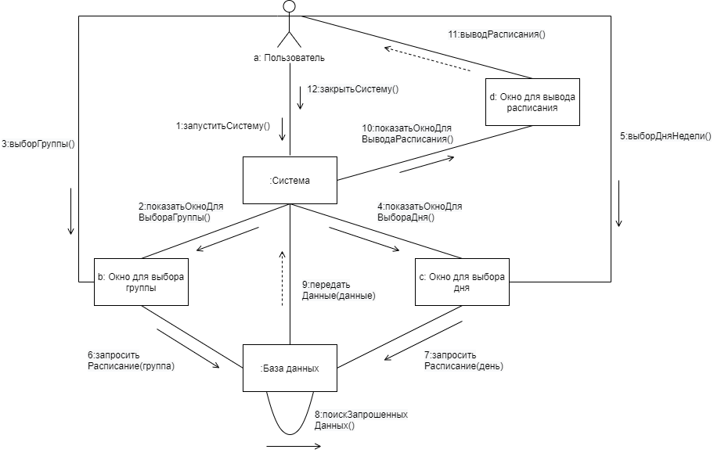

**Рисунок 4 - Диаграмма кооперации организации расписания в ВУЗе**

**Вывод:** При выполнении данной практической работы была изучена структура анализа, правила построения диаграмм последовательности, кооперации.